ĐẠI HỌC QUỐC GIA THÀNH PHỐ HỒ CHÍ MINH

TRƯỜNG ĐẠI HỌC CÔNG NGHỆ THÔNG TIN

KHOA KỸ THUẬT MÁY TÍNH



**BÁO CÁO CUỐI KỲ**

**MÔN THIẾT KẾ HỆ THỐNG NHÚNG – CE224**

|  |  |  |
| --- | --- | --- |
| **HỌ VÀ TÊN** | **Vòng Chí Cường**  **Vũ Hoàng Tuấn**  **Trần Hoàng Gia Huy** | **21521910**  **21521640**  **21520936** |
| **LỚP** | **CE213.O11** |  |

**GIẢNG VIÊN HƯỚNG DẪN**

**Trần Ngọc Đức**

**TP. HỒ CHÍ MINH – Tháng 1 năm 2024**

Table of Contents

Table of Contents 2

List of Figures 3

I. Introduction 4

II. Technology Stack 5

III. Architecture Design 6

IV. Implementation process 9

V. User Interface 10

1. Sign-in 10

2. Sign-up 11

3. Reset password 12

4. Admin 13

4.1 Home 13

4.2 Account Management 14

4.3 Parking Management 15

4.4 Add / Update RFID 16

4.5 Update 19

5. Users 20

5.1 Home 20

5.2 Wallet 21

5.3 Change user identity 22

VI. ESP32 23

List of Figures

Figure 1 - Architecure Design 6

Figure 2 - Keynote 7

Figure 3 - State diagram 8

Figure 4 – Sign-in screen 10

Figure 5 - Sign-up screen 11

Figure 6 - Reset password screen 12

Figure 7 - Admin home screen 13

Figure 8 - User account table 14

Figure 9 - Parking management table 15

Figure 10 - Adding / Updating RFID screen 16

Figure 11 - Account notification does not exist Screen 17

Figure 12 - Updating fare or car slot screen 19

Figure 13 - User home screen 20

Figure 14 - Deposit money into your account screen 21

Figure 15 - Change user identity screen 22

1. Introduction

In the current era of technological advancement, service and management systems have become more modernized. A notable example is a parking management system utilizing RFID technology and web services. This project aims to implement a vehicle parking management system that incorporates RFID technology for vehicle identification and a web-based service for efficient administration.

1. Technology Stack

|  |  |
| --- | --- |
| **Hardware** | STM32F411CEU6  ESP32-CAM Ai-Thinker |
| **Services** | Firebase  Cloud Firestore  Authentication |
| **Framework** | Flutter |
| **Programming language** | Dart  C / C++ |

Table 1 - Technology Stack

1. Architecture Design

Figure - Architecure Design

***Description:*** *Diagram representing the connection architecture between hardware, database and software of the parking app*

***Keynote***

Figure - Keynote

***Description:*** *This image is used to explain states 1,2,3 in the above architecture diagram*

**State Diagram**

Figure - State diagram

***Description:*** *Diagram showing the status of signal processing when receiving RFID data from STM32 and data from Firebase.*

1. Implementation process
2. User Interface
   1. Sign-in

Figure 4 – Sign-in screen

***Description:*** *Log in to the app using the registered user's email and password.*

* 1. Sign-up

Figure 5 - Sign-up screen

***Description:*** *Register an account for new users*

* 1. Reset password

Figure 6 - Reset password screen

***Description:*** *Users who forget their password will have to enter their registered email to reset their password.*

* 1. Admin
     1. Home

Figure 7 - Admin home screen

***Description:*** *Administrators can monitor users' vehicle parking status and daily revenue.*

* + 1. Account Management

Figure - User account table

***Description:*** *Manage registered user accounts.*

* + 1. Parking Management

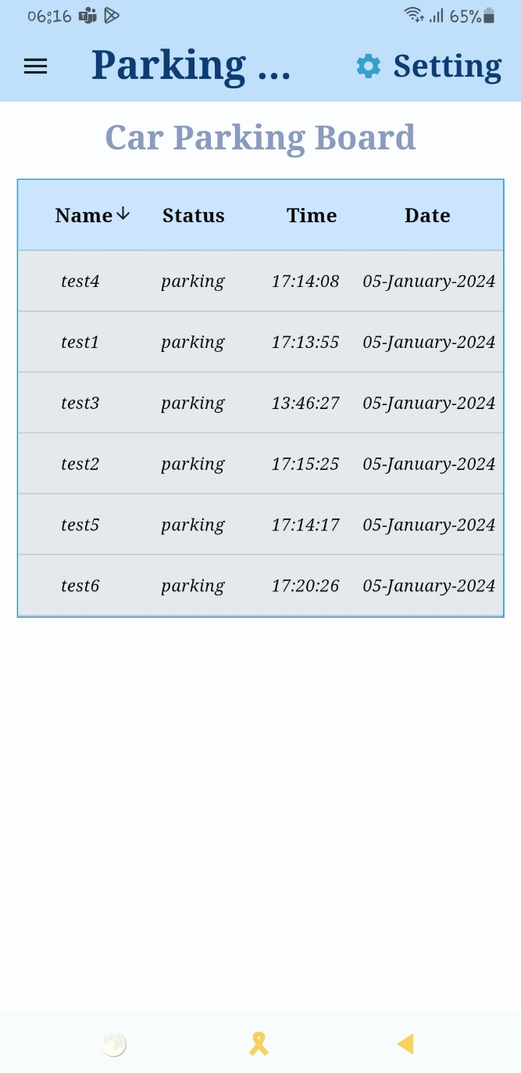

Figure 9 - Parking management table

***Description:*** *Table to manage the number of users sending vehicles.*

* + 1. Add / Update RFID

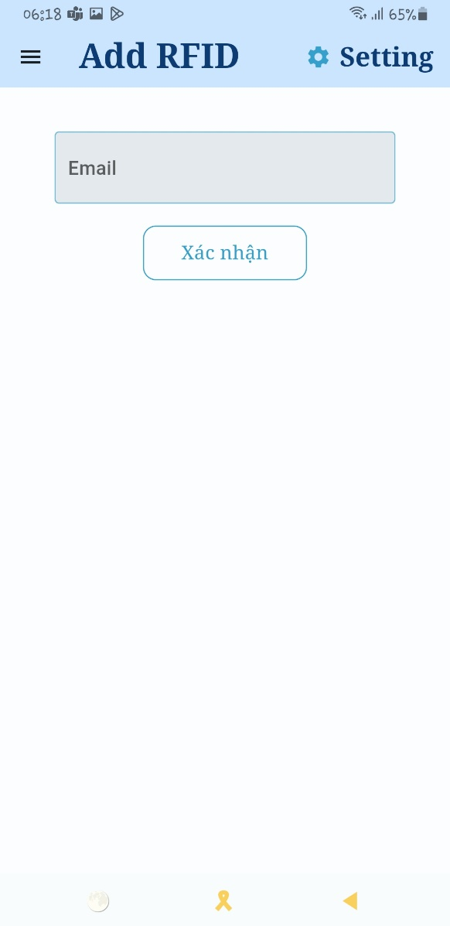

Figure 10 - Adding / Updating RFID screen

***Description:*** *Allows administrators to add or update a user's RFID code.*

Figure - Account notification does not exist Screen

***Description:*** *Users who enter an unregistered email will display a message that the email does not exist*

***Description:*** *User waits to scan card to register RFID code.*

* + 1. Update

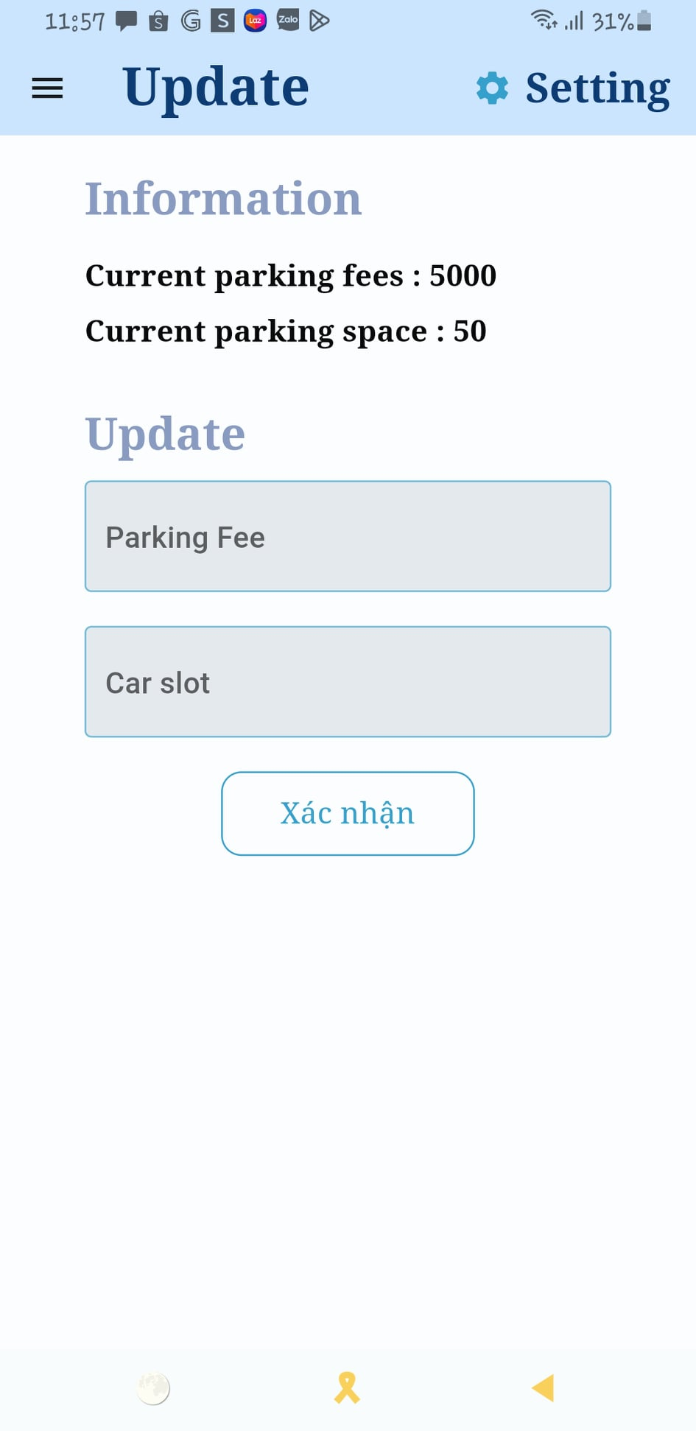

Figure 12 - Updating fare or car slot screen

***Description:*** *Allow administrators to update the parking ticket prices or the number of parking spaces in the parking lot.*

* 1. Users
     1. Home

Figure 13 - User home screen

***Description:*** *Users can view their parking information, including user name, email, password, remaining account balance, license plate number, RFID, date and time of the last parking session, and the current status of their parked vehicle.*

* + 1. Wallet

Figure 14 - Deposit money into your account screen

***Description:*** *Users can select the desired denomination to recharge their account.*

* + 1. Change user identity

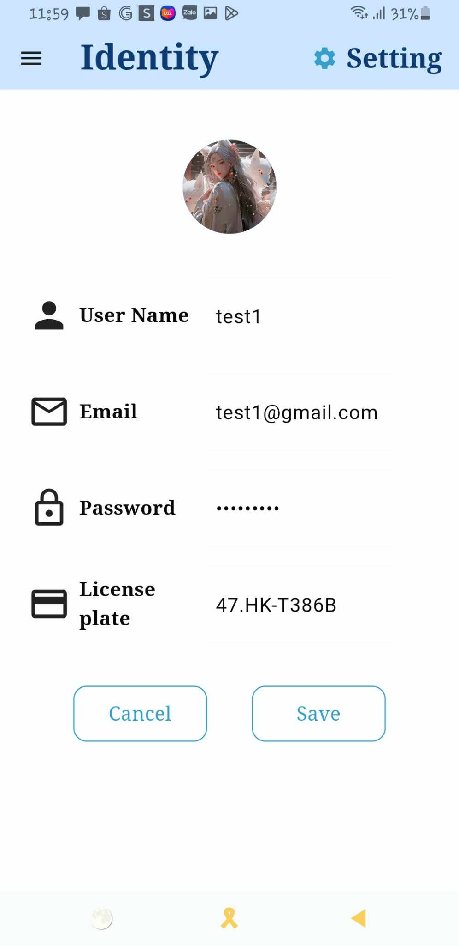

Figure 15 - Change user identity screen

***Description:*** *Users can change their user name, email and license plate number. If the user is parking your vehicle, you will not be allowed to change the license plate.*

1. ESP32

*The ESP processor used in this project is ESP32-CAM Ai-Thinker.*

*Uart pins U0TXD, U0RXD are changed to pins GPIO13(RX) and GPIO12(TX).*

**--- End ---**